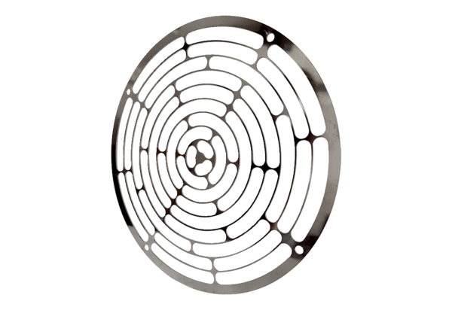Sací ochranná mřížka SGEI ES 14Obsah dodávky: 1 kusSortiment: C
Typové číslo: 0073.0332Výrobce: MAICO

